Asignación N5
Participantes: Eric A. Murillo Cédula: 8-978-932 Fecha: 2/3/2026
Algoritmos para calcular:
1. Seleccione un programa anterior y agréguele una función.
INSTRUCCIONES
1.Seleccione el programa a modificar
Aquí tome el algoritmo del Calculo de notas en el cual le integre solamente redondear en una cifra decimal:
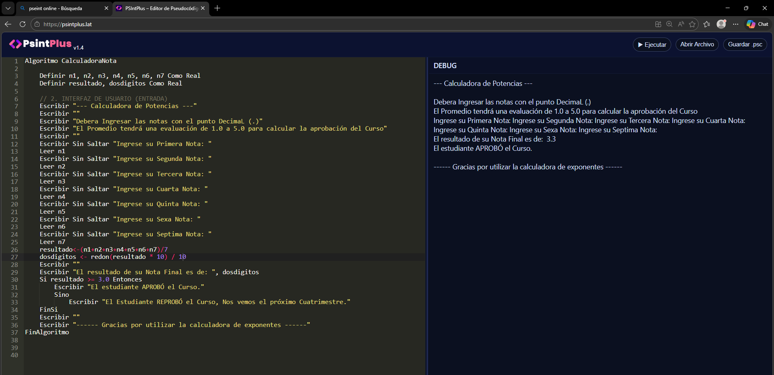
Algoritmo CalculadoraNota

Definir n1, n2, n3, n4, n5, n6, n7 Como Real
Definir resultado, dosdigitos Como Real

// 2. INTERFAZ DE USUARIO (ENTRADA)
Escribir "--- Calculadora de Potencias ---"
Escribir ""
Escribir "Debera Ingresar las notas con el punto DecimaL (.)"
Escribir "El Promedio tendrá una evaluación de 1.0 a 5.0 para calcular la aprobación del Curso"
Escribir ""
Escribir Sin Saltar "Ingrese su Primera Nota: "
Leer n1
Escribir Sin Saltar "Ingrese su Segunda Nota: "
Leer n2
Escribir Sin Saltar "Ingrese su Tercera Nota: "
Leer n3
Escribir Sin Saltar "Ingrese su Cuarta Nota: "
Leer n4
Escribir Sin Saltar "Ingrese su Quinta Nota: "
Leer n5
Escribir Sin Saltar "Ingrese su Sexa Nota: "
Leer n6
Escribir Sin Saltar "Ingrese su Septima Nota: "
Leer n7
resultado<-(n1+n2+n3+n4+n5+n6+n7)/7
dosdigitos <- redon(resultado * 10) / 10
Escribir ""
Escribir "El resultado de su Nota Final es de: ", dosdigitos
Si resultado >= 3.0 Entonces
Escribir "El estudiante APROBÓ el Curso."
Sino
Escribir "El Estudiante REPROBÓ el Curso, Nos vemos el próximo Cuatrimestre."
FinSi
Escribir ""
Escribir "------ Gracias por utilizar la calculadora de exponentes ------"
FinAlgoritmo

